Activités indépendantes
Mener un débat^
Remarque : si vous lisez un mot que vous ne connaissez pas suivi du symbole ^, consultez le glossaire en dernière page de ce document. Vous pouvez également utiliser un dictionnaire (www.m-w.com).
Athlètes : vous pouvez utiliser cette formation seul(e) ou en bénéficiant d'un soutien personnel. Imprimez le document et remplissez les réponses aux questions, ou entrez-les directement dans le document Word. Suivez les étapes de la formation à votre rythme.
Dans ce cours, vous allez :
- Comprendre les compétences de base nécessaires pour organiser et mener un débat^
- Identifier et appliquer les compétences de base pour encourager le débat^
- Apprendre des techniques^ pour vous aider à mieux impliquer^ d'autres personnes dans les débats^
- Découvrir pourquoi ces techniques^ sont importantes pour devenir un bon leader
- Apprendre ce que sont des « thèmes »
- Apprendre ce que signifie « faire des compromis »
- Apprendre l'importance de faire des compromis avec les autres pour être un bon leader
- Découvrir ce qu'est l'ordre du jour d'une réunion et comment en créer un

Thème | Description
Leçon 1 : Susciter l'adhésion de votre public  - Techniques d'adhésion | Évaluer les actions qui encouragent les autres à continuer à participer au débat.
Leçon 2 : Mener un débat  - Déterminer des thèmes et des compromis | Toutes les discussions ne se dérouleront pas facilement. Une fois que vous aurez lancé le débat, vous devrez faire en sorte que la discussion se poursuive. Apprenez et améliorez les compétences de base nécessaires pour maintenir le débat.
Leçon 3 : Organiser et animer votre débat  - Créer l'ordre du jour | La préparation et l'organisation de votre débat sont essentiels pour renforcer votre confiance en vous, et ainsi mieux mener le débat et répondre aux questions. Apprenez des techniques d'organisation de base pour mener un débat.

Mise à jour : juin 2021
Mener un débat : Leçon 1
Techniques^ d'adhésion^
Quelles sont les techniques^ d'adhésion^ et comment les utiliser ?
Les techniques^ sont des méthodes ou des façons d'agir. En bref, ici, ce sont des outils à utiliser pour communiquer avec les autres.
Les techniques^ d'adhésion^ que l'on va apprendre aujourd'hui sont : l'écoute active^, le hochement^ de tête, le langage corporel positif et les expressions faciales^ positives, le ton de voix positif, la limite de distractions, et rester positif.
Certains de ces mots ou termes sont peut-être nouveaux pour vous. Prenez le temps de réfléchir à leur signification. Ensuite, rendez-vous à l'activité en page 3. Lisez les définitions à droite de la page et tracez une ligne vers la technique à laquelle vous pensez qu'elle correspond, à gauche de la page. L'une des réponses est déjà fournie, à titre d'exemple. Si vous voulez vérifier votre travail une fois que vous avez terminé, les réponses sont en page 4.

Technique d'adhésion^ Définition
Bouger la tête de bas en haut. Cette action montreà la personne avec laquelle vous êtes en train de discuter que vous comprenez ou que vous êtes d'accord avec ce qu'elle dit.

Il est parfois plus facile de s'emporter ou d'être négatif, mais faire ceci reste important en toute situation. Même si vous n'êtes pas d'accord avec ce qui est dit, trouvez les bons éléments présents dans son discours et concentrez-vous^ dessus.

Cette action montre à la personne avec laquelle vous êtes en train de discuter que vous êtes pleinement concentré(e)^ sur ce qu'elle dit. Vous pouvez aussi répéter ce qu'elle dit, pour lui montrer que vous avez compris.

Cette action montre à la personne avec laquelle vous discutez que vous la respectez, vous lui témoignez de l'attention. Par exemple : Votre téléphone est rangé et vous êtes concentré(e)^.

Cette action vous aide à rester calme et à garder le contrôle lorsque vous êtes en colère ou contrarié(e) par quelque chose. Cela montre également aux autres que vous avez le contrôle et qu'ils n'ont rien à craindre.

Cette action montre aux autres, rien qu'en vous regardant, qu'ils peuvent s'adresser à vous pour se confier.

Technique d'adhésion^ Définition
Bouger la tête de bas en haut. Cette action montreà la personne avec laquelle vous êtes en train de discuter que vous comprenez ou que vous êtes d'accord avec ce qu'elle dit.

Il est parfois plus facile de s'emporter ou d'être négatif, mais faire ceci reste important en toute situation. Même si vous n'êtes pas d'accord avec ce qui est dit, trouvez les bons éléments présents dans son discours et concentrez-vous^ dessus.

Cette action montre à la personne avec laquelle vous êtes en train de discuter que vous êtes pleinement concentré(e)^ sur ce qu'elle dit. Vous pouvez aussi répéter ce qu'elle dit, pour lui montrer que vous avez compris.

Cette action montre à la personne avec laquelle vous discutez que vous la respectez, vous lui témoignez de l'attention. Par exemple : Votre téléphone est rangé et vous êtes concentré(e)^.

Cette action vous aide à rester calme et à garder le contrôle lorsque vous êtes en colère ou contrarié(e) par quelque chose. Cela montre également aux autres que vous avez le contrôle et qu'ils n'ont rien à craindre.

Cette action montre aux autres, rien qu'en vous regardant, qu'ils peuvent s'adresser à vous pour se confier.

Exercice de réflexion
Remarque : Vous n'êtes pas obligé(e) de répondre à toutes ces questions en même temps. Prenez votre temps ! Si vous manquez d'espace pour répondre aux questions, utilisez une feuille de papier distincte ou un autre document Word.

- Comment savoir si quelqu'un vous écoute activement^ ? Comment remarquez-vous qu'on ne vous écoute pas ?
Que ressentez-vous ?

- Citez des exemples de langage corporel et d'expressions faciales^ positifs. Citez des exemples de langage corporel et d'expressions faciales négatifs. Lorsque vous parlez à quelqu'un et que son langage corporel et ses expressions faciales sont négatifs, comment vous sentez-vous ?

- Qu'est-ce qui pourrait vous distraire lors d'une réunion en présentiel ? Qu'est-ce qui pourrait vous distraire lors d'une réunion virtuelle ?

- Parmi les techniques^ en pages 3 et 4, lesquelles maîtrisez-vous le mieux ? Lesquelles pourriez-vous améliorer ? Comment pensez-vous pouvoir les améliorer ?

- Utilisez-vous des techniques^ qui ne figurent pas dans cette liste ? Lesquelles ?

- Demandez à un mentor, un entraîneur, un pair ou un membre de votre famille s'il utilise des techniques^ qui ne figurent pas dans cette liste. Listez-les ici.

- Pourquoi est-il important d'apprendre ces techniques^ d'adhésion^ pour être un bon leader ?

<< FIN DE LA LEÇON 1 >>
Mener un débat : Leçon 2
Thèmes et compromis
Thèmes
- Un thème est une idée commune à deux éléments. Un thème peut-être un sujet ou une idée qu'on évoque plus d'une ou deux fois.
- Si vous remarquez qu'un certain sujet ou une certaine idée revient plusieurs fois dans une discussion, on appelle souvent cela un thème. Vous pouvez utiliser des thèmes pour vous aider à prendre des décisions sur le sujet dont vous débattez.
  - Par exemple : vous êtes à une réunion du Conseil d'administration de Special Olympics, et un nouveau programme est évoqué. Rodrigo demande combien ce nouveau programme va coûter. Vous vous souvenez que, lors de la dernière réunion du Conseil d'administration, Rodrigo avait posé une question similaire^ au sujet du prix d'un autre point. Vous réalisez que Rodrigo se préoccupe beaucoup^ des finances et que plusieurs de ses questions portent sur le thème de l'argent.
- Les films et les livres sont d'excellents exemples d'éléments qui renferment des thèmes :
  - par exemple, l'un des thèmes de Harry Potter est d'affronter ses peurs.
  - L'un des thèmes du film La Reine des Neiges est de croire en ses rêves.
  - On pourrait dire que La Reine des Neiges et Harry Potter ont pour thèmes communs la famille et l'amour.
- Les thèmes peuvent être difficiles à trouver ou à comprendre. Ils ne sont pas toujours précis^ et dans les livres, les films, ou même votre débat visant à améliorer Special Olympics, il y a souvent plus d'un thème.
  - Entraînement : la prochaine fois que vous regarderez votre série préférée, réfléchissez aux thèmes évoqués dans l'épisode. Notez les thèmes que vous pensez y voir et discutez avec quelqu'un d'autre qui regarde la série, pour savoir s'il a trouvé d'autres thèmes.
- Les thèmes nous aident à envisager des situations selon différents points de vue. Ils nous aident à comprendre et à donner des explications compréhensibles pour tous.

Faire des compromis
- Faire des compromis c'est, lorsqu'on discute d'une idée^, prendre finalement la décision qui convient le mieux à la majorité, parfois en argumentant. Lorsqu'on fait des compromis, on n'obtient pas tout ce qu'on veut, mais on prend une décision qui convient au plus grand nombre.
  - Par exemple : vous et votre ami voulez tous les deux regarder un film, mais vous avez du mal à décider lequel. Vous voulez voir une comédie, mais votre ami préférerait un film d'action. Chacun argumente^ en faveur du film qu'il aimerait regarder. Un compromis, c'est quand l'un de vous dit, par exemple : « Regardons ton film cette fois, mais la prochaine fois, on regardera le mien ».
  - Par exemple : vous souhaitez organiser une compétition autour d'un nouveau sport de Special Olympics, mais votre directeur de programme ne pense pas que ce soit une bonne idée, car ce sport n'est pas encore assez populaire. Vous pourriez trouver un compromis : le directeur du programme acceptera que le nouveau sport ait une compétition si vous trouvez 50 athlètes et 10 entraîneurs pour apprendre ce sport.
- Les compromis sont des concessions mutuelles, on doit laisser tomber certaines choses pour en obtenir d'autres.
- Apprendre à faire des compromis est une qualité très importante pour tous, pas uniquement pour ceux qui veulent diriger.
- On peut s'entraîner à faire des compromis. Les personnes qui n'aiment pas le conflit céderont probablement et feront des compromis plus rapidement que d'autres. D'autres aiment mener les autres à la baguette parce qu'ils savent que les autres céderont et feront des compromis rapidement. Il est important que les leaders sachent de quel côté ils penchent (docile^ ou autoritaire) et qu'ils trouvent la bonne façon de faire des compromis.
- On fait des compromis tous les jours. Il est important de comprendre comment faire des compromis de manière saine. Voici quelques points à garder à l'esprit lorsque vous envisagez de faire un compromis :
  - Vous avez le droit d'être en désaccord^ : Il n'y a rien de mal à avoir une opinion différente de celle de l'autre. Parfois, lorsqu'on n'est pas d'accord sur un sujet, on débat. Tant qu'on ne blesse pas l'autre physiquement^ ou verbalement^, débattre est un bon exercice de communication. Apprendre à argumenter^ et à négocier est un aspect important du rôle de leader. Parfois, il y aura des personnes qui ne croiront pas en vous, ni en vos idées. Vous devez les convaincre^ en présentant des points positifs pour soutenir votre idée. Parfois, vous devez également être prêt(e) à abandonner certaines choses pour obtenir ce que vous voulez : c'est ce qu'on appelle un compromis.
    - Un conseil pour une argumentation ou un débat sain est de ne pas laisser les émotions interférer dans votre prise de décision et votre argumentation. Si vous comprenez qu'il est normal de ne pas toujours être d'accord, et que vous ne le prenez pas personnellement lorsqu'on n'aime pas votre idée, alors vous arriverez plus facilement à des compromis.
  - Les situations où tout le monde est gagnant sont excellentes, mais… : Une situation gagnant-gagnant est une situation dans laquelle tous les participants à l'argumentation ou au débat gagnent d'une façon ou d'une autre. Chacun abandonne un petit quelque chose pour en obtenir d'autres.
    - Par exemple : deux enfants veulent jouer avec le même jouet. La solution favorable aux deux serait de donner une limite de temps à chaque enfant pour qu'il puisse profiter du jouet, ou que le parent achète deux exemplaires du même jouet pour que les enfants y jouent en même temps. Si une seule personne abandonne quelque chose, ce n'est pas un compromis, et cela conduit généralement à blesser quelqu'un.
    - Les situations gagnant-gagnant sont les meilleures, mais elles ne sont pas toujours possibles. Parfois, en tant que leader, vous devez savoir quand vous battre pour quelque chose, et quand trouver un compromis. C'est difficile au début, mais vous vous améliorerez avec la pratique.
  - L'empathie est une qualité importante : Vous avez peut-être appris ce qu'était l'« empathie » dans le cours « Comprendre les émotions ». L'empathie, c'est se soucier des souhaits et des besoins des autres. Si vous êtes dans un débat sain et que vous essayez de trouver un moyen de faire des compromis, mettez-vous à la place de l'autre. Prenez un moment pour réfléchir à ce qu'il pourrait ressentir. Il est plus facile de faire des compromis lorsqu'on comprend le passif de l'autre.

Exercice - Scénario^ :
Lisez chaque scénario^ et sélectionnez la bonne réponse parmi les différentes propositions.

Scénario^ 1 :
Votre groupe essaie de choisir un thème pour le logo de la prochaine compétition. Écoutez ce que les trois membres de votre comité ont à dire, puis lisez les réponses à choix multiples et choisissez celle qui décrit le mieux le thème.
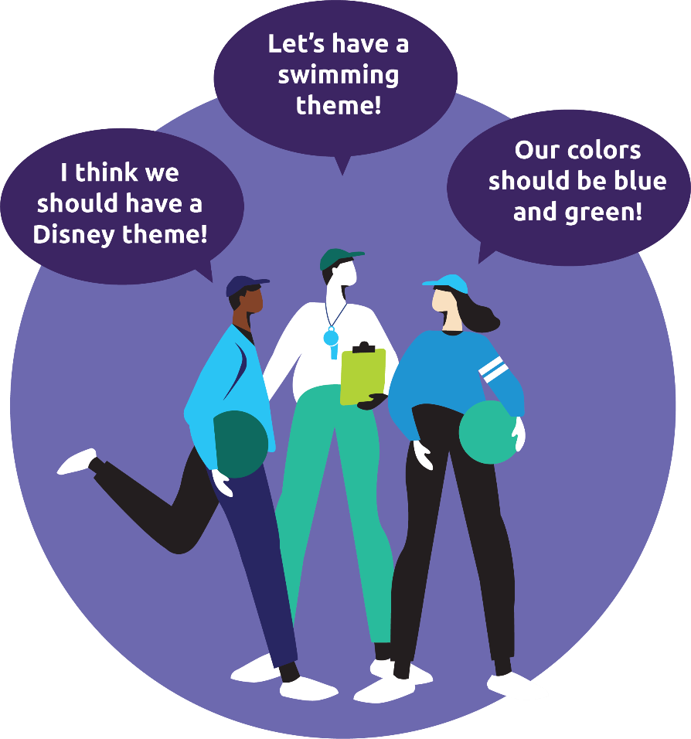
Notre région est connue pour ses lacs et ses rivières, le logo devrait donc le montrer d'une façon ou d'une autre.

Je pense que le logo
devrait montrer tous les sports auxquels on peut participer : natation, athlétisme et football.
Mes couleurs préférées sont le bleu et le bleu canard. Faisons le logo dans ces couleurs !

À l'aide de l'image ci-dessus, mettez-vous dans cette situation. En tant qu'animateur de cette discussion, pouvez-vous identifier le thème ?
- « Et un logo qui montrerait la natation, l'athlétisme et le football, en bleu et bleu canard ? Il ne manque que les lacs et les ruisseaux. »
- « Ce sont toutes des bonnes idées. Mais vous savez ce que les gens aiment le plus en ce moment : les super-héros. On devrait y voir des super-héros ! »
- « Je pense qu'on pourrait associer toutes ces idées et avoir un logo bleu et bleu canard, avec le dessin d'un lac ou d'une rivière de la région, mais aussi les symboles des sports. »

Réponse : C – Cette solution comprend les idées de chacun, c'est un excellent thème. Il sera peut-être difficile de créer un logo avec tous ces éléments, mais ça vaut le coup d'essayer !

Scénario^ 2 :
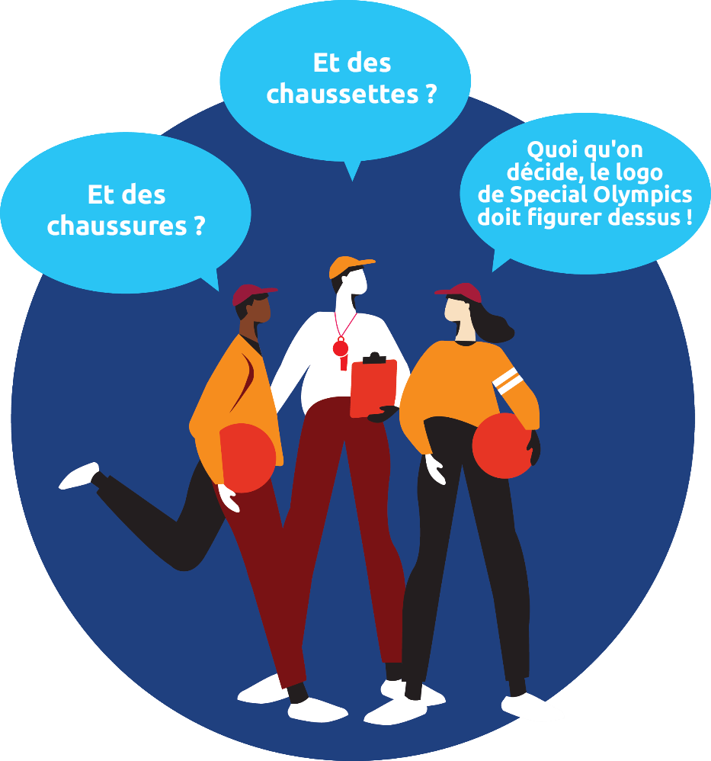
Votre groupe organise une présentation de Healthy Athletes dans le cadre de son initiative de podologie Fit Feet, lors d'une compétition. Votre groupe essaie de décider quel cadeau distribuer à cette occasion.

À l'aide de l'image ci-dessus, mettez-vous dans cette situation. En tant qu'animateur du débat, pouvez-vous aider le groupe à trouver un compromis ?
- « Des chaussures ce serait peut-être trop cher, et si on mettait le logo sur des casquettes ? »
- « Créons plutôt des lacets avec le logo Special Olympics ! »
- « J'aime l'idée des nouvelles casquettes Special Olympics ! »

Réponse : B – Le thème de la présentation de Healthy Athletes, ce sont les pieds, donc il faudrait offrir un cadeau qu'on porte aux pieds. Des chaussures ou des chaussettes sont peut-être un peu trop chères, mais les lacets sont un bon compromis !
Exercice de réflexion
Remarque : Vous n'êtes pas obligé(e) de répondre à toutes ces questions en même temps. Prenez votre temps ! Si vous manquez d'espace pour répondre aux questions, utilisez une feuille de papier distincte ou un autre document Word.

- Quel est votre livre ou votre film préféré ? Quels sont les thèmes évoqués dans ce livre ou ce film ?

- Comment comprendre la notion de thèmes peut vous aider à devenir un meilleur leader ?

- Que signifie faire des compromis ?

- Rappelez-vous un moment où vous avez dû faire des compromis avec un membre de votre famille ou un ami ? Racontez ce qui s'est passé.

- Vous rappelez-vous un moment lors duquel vous avez dû faire un compromis au sein de Special Olympics ? Racontez ce qui s'est passé.

- Comment comprendre la notion de compromis peut vous aider à devenir un meilleur leader ?

- Aimez-vous débattre avec d'autres personnes ? Pourquoi ou pourquoi pas ?

- Si vous êtes doué(e) pour argumenter, pour quelles raisons ? Si vous êtes mauvais(e) dans ce domaine, comment pensez-vous pouvoir vous améliorer ?

- En quoi une argumentation saine est-elle importante pour être un bon leader ?

<< FIN DE LA LEÇON 2 >>

Mener un débat : Leçon 3
Planifier un débat
Lorsque les réunions ne sont pas organisées et n'ont aucun objectif, ou lorsque les participants s'éloignent du sujet, la réunion peut sembler avoir été une perte de temps. L'une des meilleures solutions à ce problème est de dresser un ordre du jour pour la réunion.
En tant qu'animateur ou organisateur de la réunion, vous préparez un ordre du jour et l'envoyez à tous les participants, avant la réunion. Créer un ordre du jour vous aide à organiser vos idées et à planifier la réunion. Cela permet également de garder les autres participants concentrés lors des réunions.
Si vous n'avez jamais créé d'ordre du jour auparavant, vous ne savez peut-être pas par où commencer. Voici quelques conseils pour vous aider à créer un ordre du jour :
- Préparez votre ordre du jour suffisamment à l'avance : n'attendez pas la dernière minute pour préparer votre ordre du jour. Essayez d'établir l'ordre du jour au moins trois jours avant la réunion. Cela vous donnera suffisamment de temps pour partager l'ordre du jour avec les autres participants et pour leur permettre se préparer pour la réunion.
- Commencez par les bases :
  - À quelle heure la réunion débutera-t-elle et se terminera-t-elle ?
    - Soyez réaliste^ sur les sujets qui doivent être couverts durant la réunion. S'ils sont nombreux, n'essayez pas de tout faire tenir dans une réunion de 30 minutes. Habituellement, une réunion ne devrait pas durer plus d'une heure.
    - Demandez aux participants quelle heure de la journée leur convient le mieux.
  - Qui doit participer à la réunion ?
    - Avez-vous déjà assisté à une réunion où votre présence n'était pas nécessaire ? Ce n'est pas agréable. Assurez-vous de prendre le temps d'identifier^ les personnes qui doivent vraiment être là. Si une personne est intéressée par l'un des thèmes de la réunion, il n'est pas nécessaire qu'elle assiste à toute la réunion. Vous pourrez simplement lui transmettre les notes à la fin de celle-ci.
  - Où aura lieu la réunion ?
    - Se déroulera-t-elle en présentiel ou en virtuel ? Aura-t-elle lieu dans un quartier de la ville facilement accessible à tous les participants ?
    - Choisissez un endroit facile d'accès pour tous les participants.
- Définissez les objectifs^ de la réunion : fixez l'objectif de la réunion. Est-ce de définir le thème de la prochaine danse ? Recueillir des commentaires sur le changement d'une des règles de Special Olympics ? Élaborer un plan de formation pour le programme de Leadership des athlètes ? Ou les trois à la fois ? Déterminer des objectifs^ de réunion vous aidera à établir l'ordre du jour. Discutez avec les autres participants au préalable et demandez-leur ce qu'ils pensent que vous devriez couvrir pendant la réunion.
- Demandez aux autres membres ce qu'ils pensent : certains des points précédents suggèrent^ que vous contactiez d'autres participants pour obtenir des commentaires sur certains sujets. Obtenir les commentaires d'autres participants est important pour qu'une réunion soit productive. Si vous voulez que tout le monde s'implique^, vous devez savoir de quoi ils veulent discuter lors de la réunion. Si vous ne pouvez pas intégrer à cette réunion un sujet qu'un participant souhaite aborder, expliquez-lui bien pourquoi, et essayez de l'intégrer à une prochaine réunion, s'il ne s'agit pas d'un sujet urgent^.
- Organisez la suite : prendre des notes pendant une réunion aide les participants à se souvenir de ce qui a été traité, et permet aussi au groupe de comprendre les points sur lesquels travailler pour la prochaine réunion. Prenez l'habitude de partager des notes en fin de réunion, pour que chacun reparte avec des pistes d'action (à réaliser avant la prochaine réunion).
Source : Calendar.com

Exercice - Ordre du jour
Maintenant que vous savez ce qu'est un ordre du jour et connaissez certaines astuces pour en établir un, entraînons-nous à en créer un !
- Voici le scénario : vous êtes Ambassadeur de la santé Special Olympics et vous dirigez une réunion avec d'autres Ambassadeurs de la santé de votre programme.
  - Voici des thèmes qui doivent être abordés lors de la réunion :
    - Votre groupe souhaite créer une newsletter^ qui comprendrait des recettes saines et…
    - Votre groupe aimerait recueillir les commentaires d'autres athlètes sur les moyens de se nourrir plus sainement lors des compétitions.
  - Utilisez l'ordre du jour vierge fourni en page 16 pour créer l'ordre du jour de cette réunion. Quelles questions devrez-vous poser au groupe pour lancer la discussion sur chaque thème ? Quels aspects de chacun de ces thèmes devez-vous mettre à l'ordre du jour ? Voici quelques exemples de points mis à l'ordre du jour pour chacun de ces thèmes :
    - Newsletter^ contenant des recettes : Qui rédigera la newsletter^ ? À quelle fréquence sera-t-elle émise ? Combien de recettes comprendra-t-elle ? ; Quel type de recettes devrait-elle inclure ?
    - Une alimentation plus saine lors des compétitions : Est-ce le souhait de nos athlètes ? À qui nous adresser durant le Programme Special Olympics pour atteindre cet objectif ? Les aliments plus sains sont généralement plus chers, devrons-nous collecter des fonds pour les payer ?
  - Ce ne sont ici que des exemples de discussions et des aspects de la réunion que vous voudrez peut-être intégrer à l'ordre du jour ; vous pouvez en créer vous-même. Nous vous recommandons de fixer une limite de temps pour aborder chaque thème, ou la réunion pourrait s'éterniser.
- Réalisez l'une de ces actions :
  - Imprimez, puis remplissez la feuille d'exercice en page 16.
  - Remplissez la feuille d'exercices sur votre ordinateur et enregistrez-la.
  - Si vous n'avez pas accès à une imprimante et que vous souhaitez écrire vos réponses à la main, dessinez le modèle sur une feuille de papier vierge, puis remplissez-le.

Questions de réflexion
Remarque : Vous n'êtes pas obligé(e) de répondre à toutes ces questions en même temps. Prenez votre temps ! Si vous manquez d'espace pour répondre aux questions, utilisez une feuille de papier distincte ou un autre document Word.
Révisez ce que vous avez appris des Leçons 1 et 2 en répondant aux questions suivantes.

- Avez-vous déjà participé à une réunion qui manquait d'organisation ? Comment vous êtes-vous senti(e) ?

- Pourquoi est-il important de définir l'ordre du jour d'une réunion ?

- Comment les ordres du jour facilitent-ils l'organisation des réunions ?

- Qu'avez-vous appris grâce à l'exercice sur l'ordre du jour ? Manquait-il certains éléments ?

<< FIN DE LA LEÇON 3 >>
Glossaire/Dictionnaire
Vous ne connaissez pas la définition d'un mot ? Aucun problème. Ce glossaire (ou court dictionnaire) devrait vous aider à apprendre de nouveaux mots et à les utiliser. Certains de ces mots ont plusieurs sens. Les définitions ci-dessous concernent uniquement la manière dont les mots sont utilisés dans ce document. S'il y a d'autres mots que vous ne comprenez pas dans cette leçon, vous pouvez les chercher en ligne sur www.m-w.com.
Leçon 1 :
- Actif : qui agit
- Public : groupe de personnes qui écoutent ou qui regardent
- Débat : échange d'opinions entre deux personnes au moins
- Adhésion : fait d'adhérer ; de partager une opinion ; de s'intéresser au discours de quelqu'un
- Facial : du visage
- Se concentrer/être concentré(e) : ne pas se laisser distraire ; ne pas laisser un élément entraver la réalisation d'une tâche ou d'un objectif
- Hochement de tête : action de faire bouger sa tête de haut en bas
- Technique : manière ou méthode de réalisation
----------------------------
Leçon 2 :
- Argumenter/Argument : être en désaccord et donner des raisons pour ou contre un sujet, au cours d'un débat impliquant au moins deux parties qui sont en désaccord
- Se préoccuper : s'inquiéter ; se soucier
- Convaincre : persuader ; faire qu'une autre personne soit d'accord avec nous
- Physiquement : agir d'une manière qui implique un contact corporel
- Scénario : exemple ou résultat possible ; situation ou événement pour tester ou essayer quelque chose
- Similaire : utilisé pour comparer des éléments ; se dit d'un élément semblable à un autre
- Précis : ciblé ; évident ; clair
- Verbalement : exprimé en prononçant des mots
-----------------------
Leçon 3 :
- Impliqué(e) : être concerné(e) et conscient(e) de ce qui se passe
- Identifier : voir une chose et savoir de quoi il s'agit
- Newsletter : support de communication généralement envoyé par e-mail et décrivant les actualités d'un programme ou d'une organisation
- Objectifs : buts ; réussite que vous voulez atteindre
- Réaliste : possible ; proche de la réalité ; pas que vous espérez ou dont vous rêvez, mais que vous pouvez accomplir
- Suggérer : guider ; orienter ; recommander
- Urgent : qui doit être fait avant une certaine date, généralement rapidement ; qui ne peut pas attendre et doit être fait immédiatement

Remplissez le Formulaire d'évaluation de la formation :
Vous pouvez également accéder au formulaire d'évaluation en saisissant ce lien dans la barre de recherche de votre navigateur (attention aux caractères majuscules et minuscules !) : https://bit.ly/2SrjVNG ou en scannant le QR code avec votre téléphone.

